PG Zuidwesthoek te Sluis e.o.
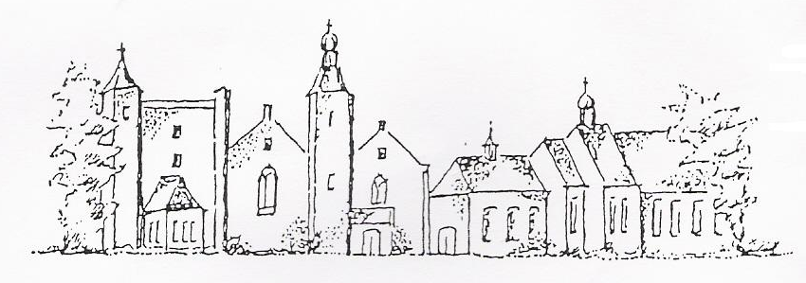
Zondag 29 september 2019
kleur: groen

Voorganger: ds. J.C. de Beun
Organist: dhr G. van Oostenbrugge
Ambtsdrager van dienst: mw Huigh- IJsebaart
Lector: mw W. Prins

De collecten tijdens de dienst zijn bestemd
voor kerkrentmeesters en diaconie.
De uitgangscollecte voor Werelddiaconaat

De bloemen uit de dienst gaan met een groet
van de gemeente naar mw Vasseur- Beeke,
dhr en mw Cappon- de Hullu en dhr. Scheerens

Na de dienst is er koffie en thee

INTREDE

Woord van welkom en mededelingen

Aan de Paaskaars worden de tafelkaarsen
ontstoken.
A.:We ontsteken de tafelkaarsen.
Eén kaars voor Israël
en één kaars voor de gemeente.
Wij beiden
- onlosmakelijk met elkaar verbonden -
mogen ons gedragen weten
naar het licht van de nieuwe morgen.

Gemeente zingt Lied 970: 1

Allen gaan staan

INTREDELIED 146 vers 1

BEMOEDIGING EN GROET

Allen gaan zitten

GEBED

LIED 146a verzen 1, 2 en 3

DE HEILIGE SCHRIFT

GEBED voor de opening van Gods Woord
SCHRIFTLEZING Lucas 16: 19-31
Er was eens een rijke man die gewoon was zich te kleden in purperen gewaden en fijn linnen en die dagelijks uitbundig feestvierde.
Een bedelaar die Lazarus heette, lag voor de poort van zijn huis, overdekt met zweren. Hij hoopte zijn maag te vullen met wat er overschoot van de tafel van de rijke man; maar er kwamen alleen honden aanlopen, die zijn zweren likten. Op zekere dag stierf de bedelaar, en hij werd door de engelen weggedragen om aan Abrahams hart te rusten.
Ook de rijke stierf en werd begraven, Toen hij in het dodenrijk, waar hij hevig gekweld werd, zijn ogen opsloeg, zag hij in de verte Abraham met Lazarus aan zijn zijde. Hij riep: “Vader Abraham, heb medelijden met mij en stuur Lazarus naar me toe. Laat hem het topje van zijn vinger in water dompelen om mijn tong te verkoelen, want ik lijd pijn in deze vlammen.” Maar Abraham zei: “Kind, bedenk wel dat jij je deel van het goede al tijdens je leven hebt ontvangen, terwijl Lazarus niets dan ongeluk heeft gekend; nu vindt hij hier troost, maar lijd jij pijn. Bovendien ligt er een wijde kloof tussen ons en jullie, zodat wie van hier naar jullie wil gaan dat niet kan, en ook niemand van jullie naar ons kan oversteken.” Toen zei de rijke man: “Dan smeek ik u, vader, dat u hem naar het huis van mijn vader stuurt, want ik heb nog vijf broers. Hij kan hen dan waarschuwen, zodat ze niet net als ik in dit oord van martelingen terechtkomen.” Abraham zei: “Ze hebben Mozes en de profeten: laten ze naar hen luisteren!” De rijke man zei: “Nee, vader Abraham, maar als iemand van de doden naar hen toekomt, zullen ze tot inkeer komen.” Maar Abraham zei: “Als ze niet naar Mozen en de profeten luisteren, zullen ze zich ook niet laten overtuigen als er iemand uit de dood opstaat.”

l. Tot zover de Schriftlezing.
Gelukkig zijn zij
die het woord van God horen
het in hun hart bewaren
en eruit leven.
- Amen

LIED 909 vers 1

VERKONDIGING

ORGELSPEL

LIED 909 verzen 2 en 3

DIENST VAN GAVE EN GEBEDEN

Toelichting uitgangscollecte

INZAMELING VAN DE GAVE

DANK- EN VOORBEDEN, Onze Vader

Allen gaan staan

SLOTLIED 146c verzen 1 en 7

ZENDING EN ZEGEN

LIED 425

AGENDA:

6 oktober 2019 Cadzand, 10.00 uur gezamenlijke dienst met VEG in voorganger br. P.Lauwaert

Eerstvolgende dienst in Rozenoord: 9 oktober

voorganger mw Basting- van Vliet

6 november 2019 seniorenmiddag PG De Brug, te Oostburg. Deelnemers vanuit de Zuidwesthoek zijn van harte welkom. Programma volgt nog.

Zie ook: www.pknzuidwesthoek.nl

